**TRƯỜNG ĐẠI HỌC BÁCH KHOA HÀ NỘI**

VIỆN CÔNG NGHỆ THÔNG TIN VÀ TRUYỀN THÔNG

**AN TOÀN THÔNG TIN**

---------------o0o---------------



**Báo cáo Điện toán đám mây**

**Tìm hiểu về Cloudstack**

**GVHD: Nguyễn Bình Minh**

**Nhóm sinh viên:**

**Trần Đức Sơn 20163571**

**Vũ Bích Ngọc 20162974**

**HÀ NỘI, 6/2020**

Mục lục

Phân chia công việc trong nhóm 3

Mô tả bài toán 4

Triển khai Cloudstack 5

1. Mô hình triển khai 5

2. Yêu cầu phần cứng 5

3. Demo thực tế 12

Monitor Cloudstack 13

Cài đặt 13

Tài liệu tham khảo 15

## Phân chia công việc trong nhóm

Trần Đức Sơn: Tìm hiểu về cài đặt và triển khai Cloudstack

Vũ Bích Ngọc: Tìm hiểu về monitor Nagios, tham gia tìm hiểu về triển khai Cloudstack

## Mô tả bài toán

**Yêu cầu 1**: Triển khai dịch vụ đám mây dạng Infastructure-as-a-Service (IaaS) có khả năng cung cấp các dịch vụ máy ảo, cho phép truy cập từ trong mạng trong ra ngoài internet, có giao diện GUI và API để điều khiển dịch vụ đám mây

**Yêu cầu 2**: Cài đặt một công cụ monitor các máy ảo đã được triển khai phía bên trên. Công cụ này tự động cài đặt vào máy ảo khi máy ảo được tạo ra và có thể gửi dữ liệu monitor được về phía máy chủ giám sát tự động.

**Yêu cầu 3**: Cài đặt một công cụ mô phỏng tải gửi vào máy ảo. Có thể theo dõi được tải tăng giảm và tiêu dùng tài nguyên của máy ảo thông qua công cụ giám sát. Đặt ngưỡng tăng giảm tài nguyên máy ảo theo dạng (scale out/in) theo ngưỡng cài đặt trước

**Nền tảng đám mây áp dụng là Apache Cloudstack**

Định nghĩa:

* Apache CloudStack là một phần mềm mã nguồn mở được sử dụng để triển khai và quản lý một mạng lưới lớn các máy ảo, được coi như là một nền tảng điện toán đám mây IaaS (Hạ tầng như một dịch vụ) có tính sẵn dùng và khả năng mở rộng cao
* Nó cung cấp một nền tảng đám mây mở và phức tạp, cung cấp những đám mây ảo riêng hoặc public đáng tin cậy và có khả năng mở rộng cao.

Mô hình thử nghiệm Cloudstack cơ bản:

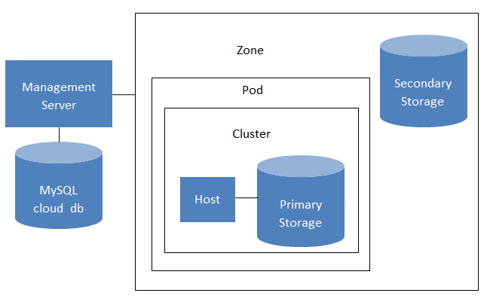

## Triển khai Cloudstack

### Mô hình triển khai

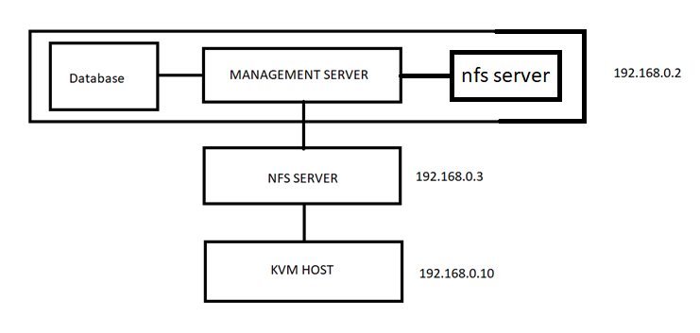

Mô hình thử nghiệm bao gồm:

* Một Server dùng để quản lý (Management Server): cung cấp giao diện UI điều khiển các thành phần trong đám mây, cung cấp tài khoản, API. Bên trong Server quản lý gồm các thành phần
  + NFS server: cung cấp vùng nhớ chia sẻ cho các máy ảo
  + MySQL server: Database của đám mây
* Một KVM Host: làm nhiệm vụ đóng vai trò như host cung cấp tài nguyên cho quá trình ảo hóa, là nơi trực tiếp tạo ra các máy ảo

### Yêu cầu phần cứng

* 1. Cấu hình tối thiểu:
* Management Server:
  + Hệ điều hành: CentOS/RHEL 6.3+ hoặc Ubuntu 14.04
  + CPU 64bit (càng nhiều core càng cho hiệu suất cao hơn)
  + 4GB RAM
  + 250GB bộ nhớ local (500GB recommend)
  + Ít nhất một card mạng (Network Internet Controller)
  + Địa chỉ IP tĩnh
  + Một tên miền đầy đủ hỗ trợ truy cập bằng tên hostname
* Hệ thống Host/Hypervisor: là nơi những dịch vụ (services) đám may chạy dưới dạng các máy ảo guest. Mỗi host là một máy đáp ứng các yêu cầu dưới đây:
  + Phải hỗ trợ HVM (Intel-VM hoặc AMD-V)
  + CPU 64bit kiến trúc x86 (nhiều core thì đạt hiệu năng tốt hơn)
  + Yêu cầu hỗ trợ ảo hóa phần cứng
  + 4GB bộ nhớ
  + 36GB cho local disk
  + Ít nhất một card mạng
  + Bản hotfix mới nhất được áp dụng cho phần mềm hypervisor
  + Khi triển khai cloudstack, hypervisor host không cần phải có bất kỳ máy ảo nào đang chạy
  + Tất cả các host trong một cluster phải được đồng nhất. Những CPU phải có cùng loại, cùng count và các cờ tính năng (same type, count and feature flags)

Các host có một số yêu cầu bổ sung tùy thuộc vào trình ảo hóa. Xem các yêu cầu được liệt kê ở phần Installation tương ứng với trình ảo hóa được chọnCách cài đặt

**Cài đặt trên môi trường máy ảo VMware Workstation 15**

#### Cài đặt server quản lý: Management Server

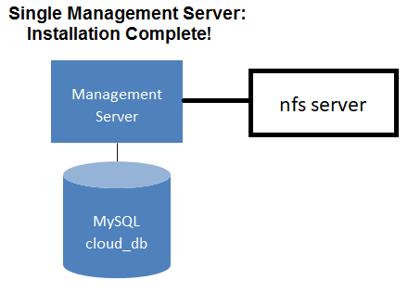

* Mô hình triển khai chỉ bao gồm một Management server đơn lẻ

Các bước cơ bản khi cài đặt Management Server:

* Chuẩn bị hệ điều hành
* Download và cài đặt vhd-util (Chỉ áp dụng trên XenServer)
* Cài đặt Server quản lý đầu tiên
* Cài đặt và cấu hình MySQL database
* Chuẩn bị NFS shares
* Chuẩn bị và bắt đầu server quản lý bổ sung (tùy chọn)
* Chuẩn bị template hệ thống máy ảo system

**Chuẩn bị hệ điều hành:**

Triển khai những cài đặt sau ở mỗi nút Management Server trong mô hình:

* Login với tài khoản root
* Kiểm tra tên máy chủ đủ điều kiện bằng lệnh *$ hostname –fqdn*. Cái này sẽ trả về một máy chủ đủ điều kiện như là management1.lab.example.org. Nếu không sửa file /etc/hosts/ để nó trả về như trên
* Chắc chắn máy chủ phải kết nối đến internet: *$ ping cloudstack.apache.org*
* Bật NTP để đồng bộ thời gian: Cần NTP để đồng bộ đồng hồ các server trong cloud của bạn.

Để cài đặt NTP, sử dụng câu lệnh: $ yum install ntp (Centos) hoặc $ sudo apt install openntpd (Ubuntu)

* Lặp lại tất cả các bước trên trên mỗi host mà máy chủ Management được cài đặt.

**Cài đặt Máy chủ Quản lý (Management Server:**

Bước đầu tiên trong quá trình cài đặt, kể cả với việc cài đặt nhiều node Máy chủ Quản lý hay chỉ một node, quy trình cài đặt phần mềm được áp dụng cho mỗi node đơn:

Ghi chú: Nếu có kế hoạch cài trên nhiều node nhất có thể, không nên tiến hành các bước sau đây trên các node bổ sung. Bước đó sẽ đến sau.

Server quản lý CloudStack có thể được cài đặt sử dụng cả RPM và DEB. Những gói đó sẽ phụ thuộc vào mọi thử bạn cần để chạy server.

* Cấu hình package repository: CloudStack chỉ được phân phối từ source từ những official mirrors.
* Có thể sử dụng các bản prebuild từ cộng đồng.
* Những repositories thường sẽ chứa cả Management Server và KVM Hypervisor packages

**RPM package repository:**

Đây là một RPM package repository cho CloudStack để có thể dễ dàng cài đặt trên nền tảng RHEL cơ bản

Nếu bạn sử dụng một hệ thống nền tảng RPM, bạn sẽ muốn thêm một Yum repository để có thể cài CloudStack với Yum. Yum repos thường được tìm thấy ở /etc/yum/repos.d. Bạn sẽ thấy một vài file .repo trong thư mục này. Mỗi file sẽ chứa nội dung repos được chỉ định. Để thêm repos cloudstack, tạo file /etc/yum.repos.d/cloudstack.repo và thêm thông tin dưới đây:

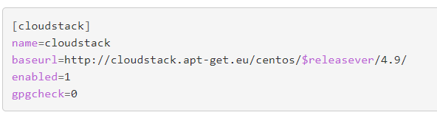

Giờ bạn có thể cài đặt CloudStack sử dụng Yum

**Cài đặt database server**

Server quản lý CloudStack sử dụng database MySQL để lưu data. Khi bạn cài server quản lý trong một node đơn, bạn có thể cài đặt MySQL server trên node này. Với một installation cài trên nhiều node thì cũng có thể chạy trên node tách ra

CloudStack được test trên mySQL 5.1 và 5.5. Những version này đưuọc icnlude trên RHEL/Centos và ubuntu

**Cài đặt Database trong Management Server Node**

Phần này mô tả cách cài đặt MySQL trên cùng một máy với Server quản lý. Công nghệ này được áp dụng cho những triển khai đơn lẻ mà chỉ có một node quản lý. Nếu build nhiều node quản lý, cần phải tạo một node separate cho mysql (có một mục hướng dẫn cài riêng)

1. Cài đặt mysql cho package repos trong bản phân phối của bạn

$ Yum install mysql-server

$ Sudo apt-get install mysql-server

1. Mở mysql configuration file. Đường dẫn thường là /etc/my.cnf hoặc /etc/mysql/my.cnf, tùy thuộc vào hệ điều hành.

Chèn những dòng sau đây vào section [mysqld]

Có thể để những dòng sau dưới datadir file. Tham số max_connections thường set 350 tùy thuộc vào số lượng server quản lý bạn muốn deploy. ví dụ:

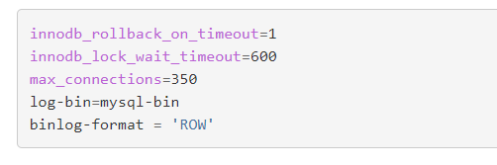

1. Start hoặc restart mysql để thêm config mới vào

Trên RHEL/Centos, mysql không tự động khởi động sau khi cài đặt, cần phải sử dụng service mysqld start để chạy.

(Chỉ yêu cầu trên RHEL, không yêu cầu trên ubuntu)

Cảnh báo: Trên RHEL và Centos, mysql không set một root password mặc định. Cần phải set một root password như một cảnh báo bảo mật. chạy câu lệnh dưới đây để bảo mật cài đặt của bạn, sử dụng Y cho các câu hỏi:

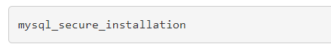

CloudStack có thể bị block bởi chính sách bảo mật, như SELinux. Disable cài này để chắc chắn the Agent có tất cả mọi quyền được yêu cầu

* Kiểm tra xem SELinux có được cài đặt trên máy của bạn khoong, nếu không có thể bỏ qua bước này. Trong RHEL hoặc Centos, selinux được cài đặt và enable mặc định. Có thể xác nhận điều này bằng lệnh:



* Set biến SELINUX trong /etc/selinux/config thành “permissive”. Điều này để chắc chắn rằng cài đặt permissive được bảo trì sau khi hệ thống reboot

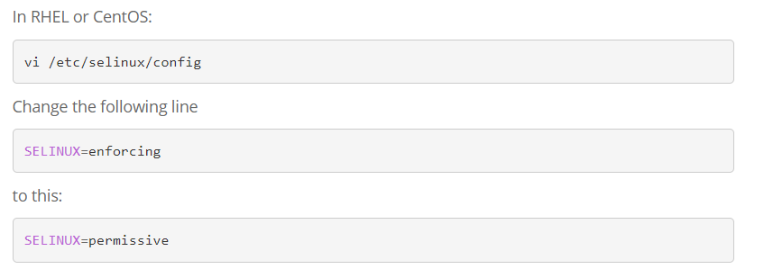

* Set selinux thành permissive được bắt đầu ngay lập tức, không yêu cầu system reboot



6 . Thiết lập database. Câu lệnh sau đây tạo một người dùng cloud trong database

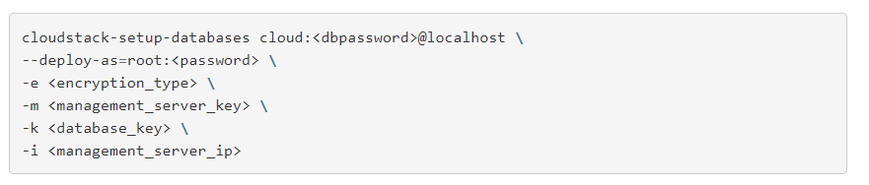

* Khi xong sẽ nhận được kiểu message như: Successfully initialized the database
* Giờ database đã được setup xong, có thể finish cài đặt OS cho server quản lý. Command này sẽ setup iptables, sudoers, và bắt đầu Server quản lý:



Sẽ nhận được message output là “**CloudStack Management Server setup is done**”

#### Cài đặt NFS server

* **NFS Server đặt bên trong Management Server:** cài đặt gói nfs-utils và thực hiện các bước tương ứng như Separate NFS Server dưới đây
* **Separate NFS Server như một máy chủ vật lý độc lập**, kết nối với Management Server
  + Tiến hành tạo 2 thư mục để lưu vùng nhớ chia sẻ, dùng khi mount primary và secondary storage

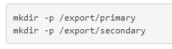

* + Tạo file /etc/exports và thêm dòng */export *(rw,async,no_root_squash,no_subtree_check)* để khai báo export
  + Chạy câu lệnh: $ exportfs -a
  + Tạo một thư mục trên server quản lý $ mkdir -p /mnt/secondary và thử mount ổ đĩa từ separate nfs server bằng câu lệnh: $ mount -t nfs nfsservername:/export/secondary /mnt/secondary. Nếu không báo lỗi là thành công

#### Cài đặt KVM host

**Chuẩn bị máy ảo VMware**

* Hệ điều hành: Centos 6.10
* Các phiên bản thư viện: libvirt 1.2.0 hoặc cao hơn. Qemu/KVM 2.0 hoặc cao hơn
* 64-bit x86 CPU
* 4GB ram
* Ít nhất 1 network interface controller
* Hỗ trợ ảo hóa

**Các bước cài đặt Cloudstack Agent:**

* Cài đặt dịch vụ ntp để đồng bộ đồng hồ: $ yum install ntp
* Cài đặt cloudstack-agent cho máy host sử dụng câu lệnh: $ yum install cloudstack-agent. Câu lệnh này tiến hành tải về và cài đặt các gói cần thiết cho việc ảo hóa máy ảo
* Cấu hình libvirt là một thư viện quản lý các máy ảo
  + Sửa file /etc/libvirt/libvirtd.conf

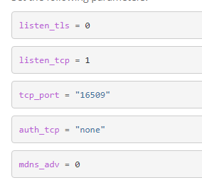

* + Sửa file /etc/sysconfig/libvirtd: LIBVIRTD_ARGS="--listen"
* Sửa file /etc/selinux/config: SELINUX=enforcing 🡪 SELINUX=permissive . Nếu muốn chạy luôn không cần reboot thì chạy câu lệnh: $ setenforce permissive
* Cấu hình mạng vlan:
  + Giao diện mạng eth0: cấu hình file /etc/sysconfig/network-scripts/ifcfg-eth0 theo đúng định dạng dưới đây

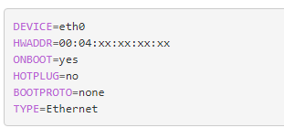

* + Cấu hình 3 mạng vlan với mạng cha là eth0:
    - /etc/sysconfig/network-scripts/ifcfg-eth0.100
    - /etc/sysconfig/network-scripts/ifcfg-eth0.200
    - /etc/sysconfig/network-scripts/ifcfg-eth0.300
  + Đối với mạng vlan ifcfg-eth0.100, ta cấu hình địa chỉ ip là địa chỉ ip của eth0 ban đầu, địa chỉ này kết nối với management server
  + 2 mạng vlan còn lại dùng để cung cấp public network và private network cho các máy ảo sau này được tạo ra, tương ứng mỗi vlan này sẽ nối tới một mạng bridge là cloudbr0 và cloudbr1
* Cấu hình cho tường lửa:

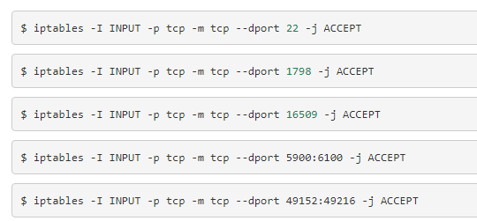

### Demo thực tế

Giao diện UI:

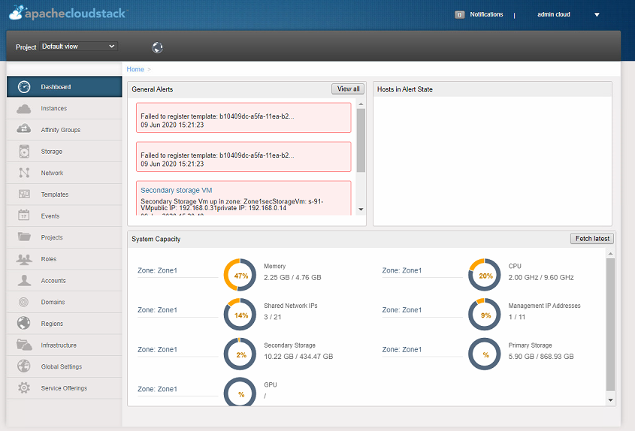

Giao diện máy ảo được cung cấp bởi cloud, thao tác thông qua cửa sổ console:

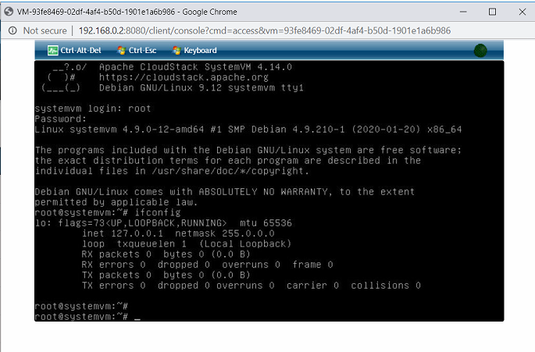

Máy ảo được người dùng tạo ra sẽ được quản lý và hiển thị trong giao diện Cloudstack:



## Monitor Cloudstack

### Cài đặt

* Phần mềm monitor Nagios
* Yêu cầu:
  + Cloudstack Root Admin keys

Các câu lệnh triển khai, các câu lệnh được thực hiện tại Management Server:

* Cài đặt các Perl module bằng CPAN

$ cpan Config::General App::Cmd Mouse XML::LibXML URI::Encode WWW::Mechanize Digest::SHA File::Basename MIME::Base64 Encode Log::Log4perl

* Copy file mã nguồn tải từ github về địa chỉ /opt/nagios-cloudstack: địa chỉ mã nguồn: <https://github.com/heince/nagios-cloudstack>

$ cp -vr [source_dir] /opt/nagios-cloudstack

* Thay đổi chủ sở hữu của thư mục này

$ chown -R nagios.nagios /opt/nagios-cloudstack

* Chỉnh sửa 'use lib' on check_cloudstack.pl thành /opt/nagios-cloudstack/lib
* Các câu lệnh tạo liên kết softlink cho nagios

$ ln -s /opt/nagios-cloudstack/etc/nagios-cloudstack.conf /etc/

$ ln -s /opt/nagios-cloudstack/check_cloudstack.pl /usr/local/nagios/libexec/

(*) Tìm tổ hợp (api_key, url, secret_key) từ Cloudstack và thêm các giá trị này vào trong /etc/nagios-cloudstack.conf

Câu lệnh sử dụng để kiểm tra thông tin một zones:

$ /usr/local/nagios/libexec/check_cloudstack.pl capacity -z [zone id] -w [warning percentage] -c [critical percentage]

* Câu lệnh kiểm tra sức chứa của zone

$ ./check_cloudstack.pl capacity -z [zone id] etc/nagios-cloudstack.conf -c 60 -w 30

* Kiểm tra trạng thái của máy ảo trong một tài khoản (tương ứng một tài khoản có api key và secret key riêng)

$ ./check_cloudstack.pl vm -f etc/nagios-cloudstack.conf -a [ID]

* Kiểm tra trạng thái máy ảo bằng giá trị UUID của máy ảo đó:

$ ./check_cloudstack.pl vm -i [UUID] -f ~/temp/nagios-cloudstack.conf

(*) Cấu hình file nagios-cloudstack.conf tương ứng với cài đặt trên hệ thống, cấu trúc file config bao gồm:

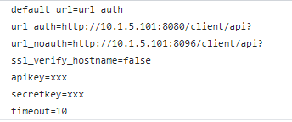

* Đường dẫn default_url: địa chỉ url của server quản lý
* url_auth và url_noauth: địa chỉ các api được cung cấp bởi cloudstack
* ssl_verify_hostname: xác thực SSL
* apikey: apikey được lấy từ Cloudstack UI, mục Account -> View User, bấm chọn tạo Generate Keys, hệ thống sẽ tự tạo một apikey tương ứng với tài khoản người sử dụng
* secretkey: secretkey được lấy tương tự như apikey
* timeout: thời gian trễ khi thực hiện config

## Tài liệu tham khảo

1. Trang web chính thức docs.cloudstack.apache.org, các hình ảnh cấu hình được lấy từ nguồn này
2. Mã nguồn cài đặt Nagios Cloudstack: <https://github.com/heince/nagios-cloudstack>